DAFTAR PUSTAKA

Anonimous, 2010, Kondisi Kelautan dan Perikanan dan Perikanan di Kota Padang. Dinas Kelautan dan Perikanan Kota Padang, Padang.
Arimoto, T., S.J. Choi., dan Y.G. Choi.1999. Trends and Perspectives for Fishing Technology Research Towards the Sustainable Development. Proceeding of 5th International Symposium on Efficient Application and Preservation of Marine Biological Resourse. OSU National University
Ayodyoa, A. U. (1981). Metode Penangkapan Ikan (Finishing Method). Yayasan Dewi Sri. CV. Gaya Tekhnik. Bogor
Dinas Kelautan Dan Perikanan Provinsi Sumatera Barat. 2014. Stastik Perikanan Tangkap Provinsi Sumatera Barat 2013. Padang Sumatera Barat
Dinas Propinsi Perikanan dan kelautan, 2014. Laporan Statistik Perikanan dan kelautan Propinsi Sumatera barat.
FAO. 1995. Code of Conduct for Responsible Fisheries. FAO Fisheries Departement
Gunarso 1985. Pengantar tentang Fish Behaviour dalam hubungan dengan Fishing Technique dan Fishing Tactics. Bagin Fishing Gear, Boat dan Methods. Fakultas Perikanan. IPB Bogor.60 hal.
Hafizh A A, dkk. 2011. Panduan pengoperasian Tuna Long Line Ramah Lingkungan Untuk Mengurangi Hasil Tangkapan Sampingan (Bycatch). WWF- Indonesia
Keputusan Menteri Kelautan Dan Perikanan Republik Indonesia Nomor Kep.06/Men/2010.
Komisi Pengawas Persaingan Usaha Republik Indonesia.2010. Jurnal PerekonomianIndonesia. Jakarta.
Laevestu, T and I. Hela, 1970. Fisheries Oceanography. Fishing News Books Ltd. London. 236 p
Martasuganda, S. 2005. Jaring Insang . Serial Teknologi Penangkapan Ikan Berwawasan Lingkungan: Edisi Baru. Bogor: Jurusan Pemamfaatan Sumberdaya Perikanan. Fakultas Perikanan dan Ilmu Kelautan. Institut Pertanian Bogor. Bogor.
Monitja. D. 2001. Pemamfaatan Sumberdaya Pesisir Dalam Bidang Perikanan Tangkap. Prosiding Pelatihan Pengelolaan
Nazir, M. 1983. Metode Penelitian. PT. Ghalia Indonesia. Jakarta
Nontji, A. (2002). Laut Nusantara. Djambatan. Jakarta
Prasantara S A. 2016. Studi Rancang Bangun Perahu pancing ulur Di Pantai Purus kota Padang. Fakultas Pemanfaatan Sumberdaya Perikanan. Universitas Bung Hatta. Padang
Putri, YY. 2015. Tinjauan Kriminologi terhadap Kejahatan Penangkapan Ikan secara Ilegal (Illegal Fishing) oleh Nelayan. Fakultas Hukum. Universitas Hasanudin. Makasar
Reddy 1993 Pengaruh Faktor Lingkungan Laut Pada Tingkah Laku Dan Kehidupan Ikan
Rohman, M. A, 2013. Jurnal Pengaruh Suhu, Salinitas, Arus, Cahaya dan Up Welling terhadap Ikan
Statistik Perikanan Propinsi Sumatera Barat,2014
Subani,W. 1978. Alatdan Cara PenangkapanIkan di Indonesia.Jilid I. LPPL. Jakarta.
Sudirman dan Mallawa, A. 2012. Teknik Penangkapan Ikan. Jakarta : PT. Rineka Cipta.
Surahmat. 2011. Studi Daerah Penangkapan dan Hasil tangkapan Tuna Long Line KM. Samodra 36 PT. Perikanan Nusantara Cabang Benoa. Bali. Jurusan Penangkapan Ikan denagan Spesialisasi Alat tangkap Long Line. Politeknik Pertanian Negeri Pangkep.
Suseno, B., 2008. Tuna Long line. http://budi-dudut.blogspot.co.id
Tatang, 2014. Fisheries. http://www.iftfishing.com/blog.
Usman, H. dan S.A Purnomo.(2008). Metode PenelitianSosial.Penerbit PT BumiAksara. Jakarta
.

LAMPIRAN

Lampiran 1. Peta Lokasi Penelitian
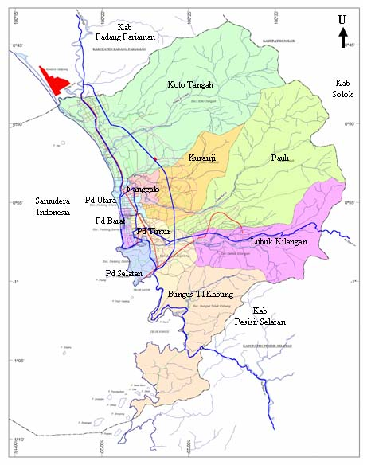

Lanjutan Lampiran 1.
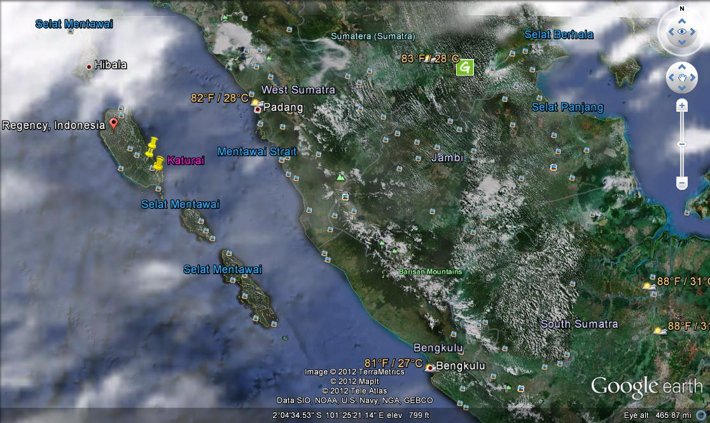
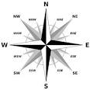

Fishing Ground
00⁰ 43ꞌ 35ꞌꞌ LS 100⁰ 07ꞌ 25ꞌꞌ BT

Fishing Ground
00⁰ 05ꞌ 15ꞌꞌ LS 88⁰ 55ꞌ 21ꞌꞌ BT

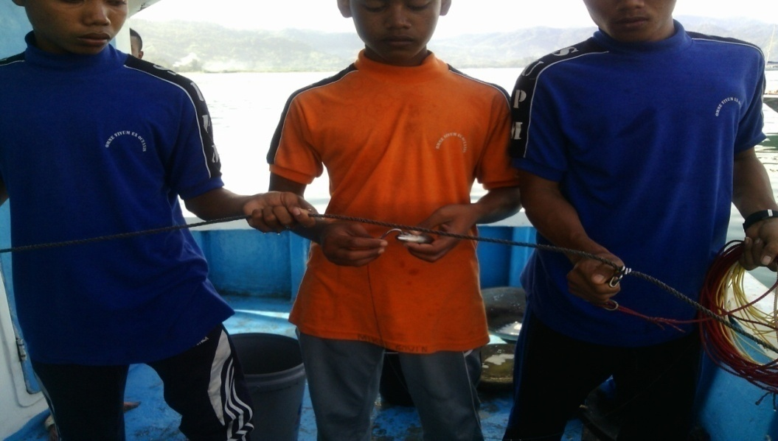
Lampiran 2. Dokumentasi Hasil Penelitian

Foto 1 : Posisi Setting

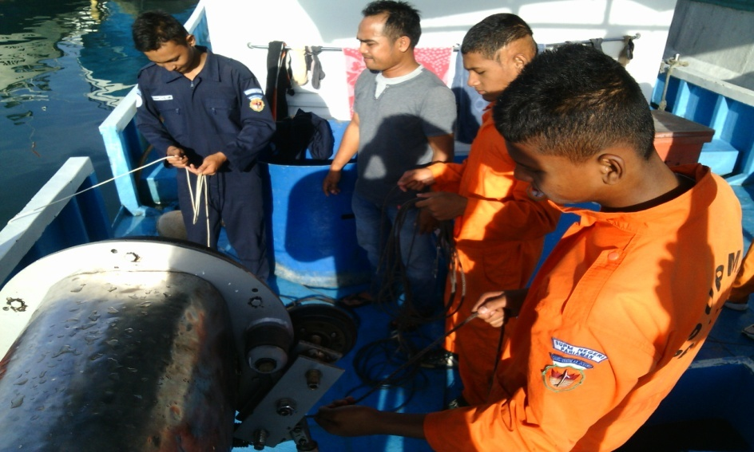

Foto 2 : Posisi Hauling

Lampiran 3. Dokumentasi Hasil Tangkapan

Foto 1: Tuna Sirip Kuning (Thunnus albacores)

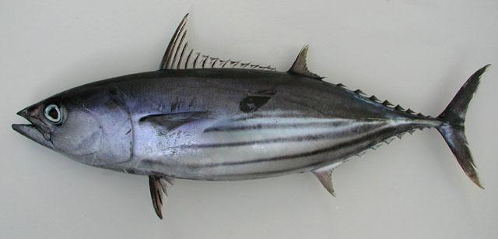

Foto 2 : Cakalang (Katsuwonus pelamis)

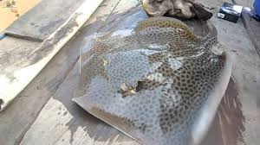

Foto 3: Pari (Batoidea)

